1. 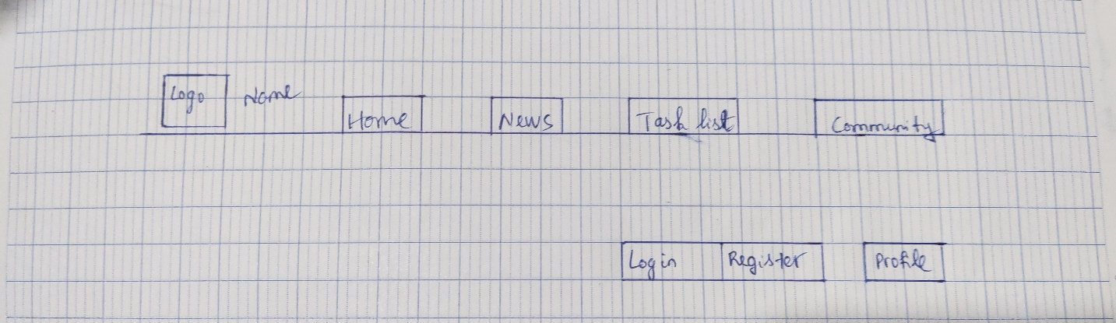**Navigation bar**

Navigation bar xuất hiện ở tất cả các trang.

Hai button Login và Register ở bên cạnh nhau và ở phía góc trên bên phải của trang web. Khi đã đăng nhập, 2 button đó chuyển thành button Profile.

1. **Home page**

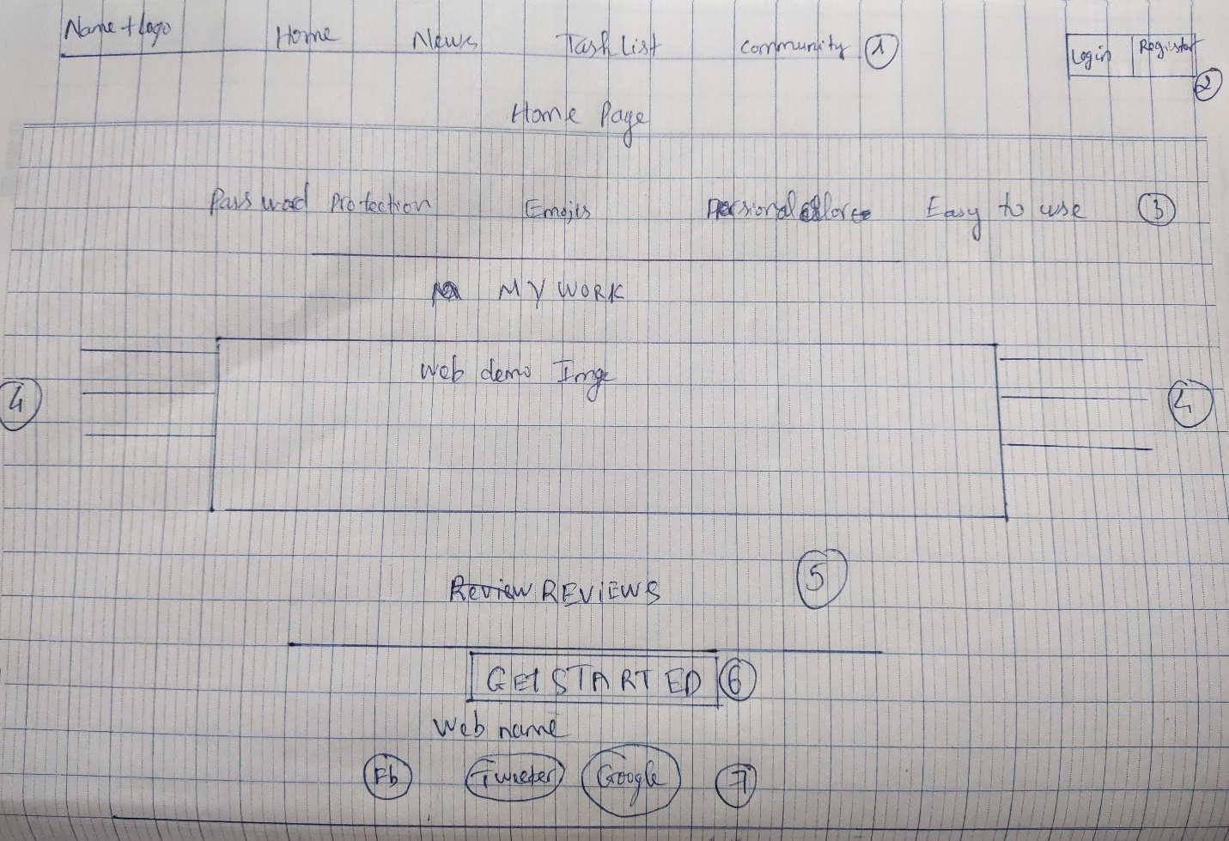

Đây là trang sẽ xuất hiện trước tiên khi vào trang web.

Bắt đầu từ số (1) là Navigation bar của trang web. Số (2) là hai button Login và Register. Số (3) là các ưu điểm của trang web. Số (4) là hình ảnh demo của trang web và và giới thiệu các chức năng của web. Số (5) là một số đánh giá của user. Số (6) là một button GET STARTED, khi bấm vào đó thì sẽ được dẫn đến trang Register. Phía dưới số (6) là số (7), ở đây là logo của các trang mạng xã hội của trang web.

1. **Register**

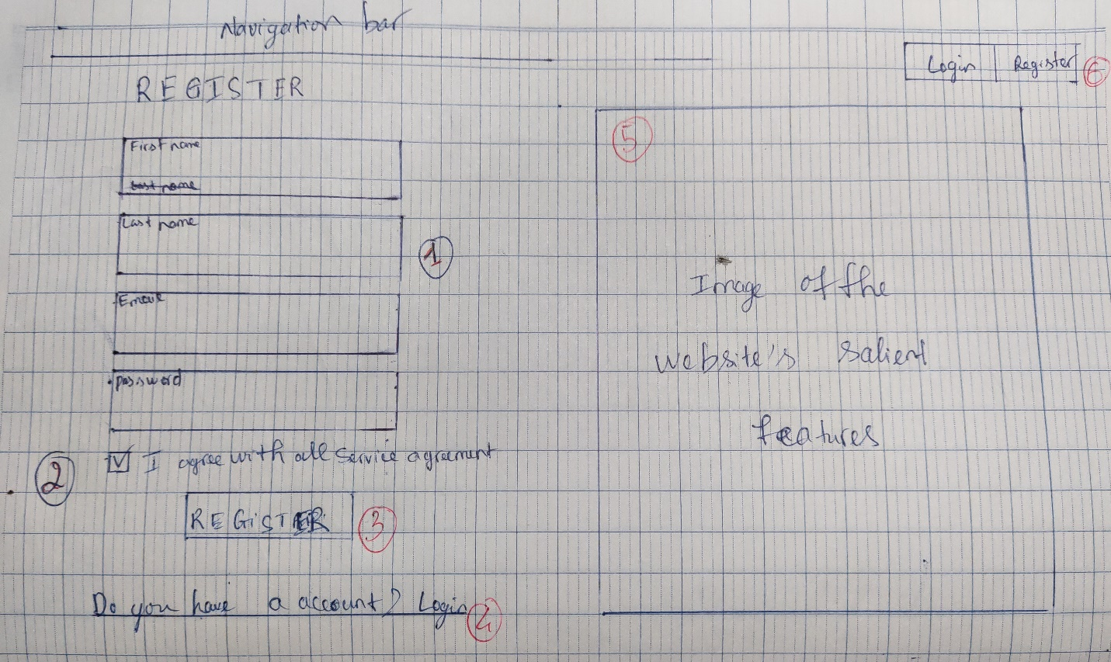

Khi click vào button GET STARTED ở Home page thì sẽ được dẫn đến trang Register.

Ở đây chứa các ô ở số (1) để người dùng có thể điền thông tin vào để đăng kí tài khoản. Số (2) là Check box để xác nhận người dùng đồng ý với các điều khoản dịch vụ của trang web. Phía dưới là số (3), ở đây là một button, nhấp vào đây khi đã điền đầy đủ thông tin. Đăng kí thành công sẽ dẫn đến trang Login. Số (4) là một liên kết, nếu đã có tài khoản, bấm vào link này sẽ dẫn đến trang Login để đăng nhập. Số (5) là hình ảnh quảng cáo trang web.

1. 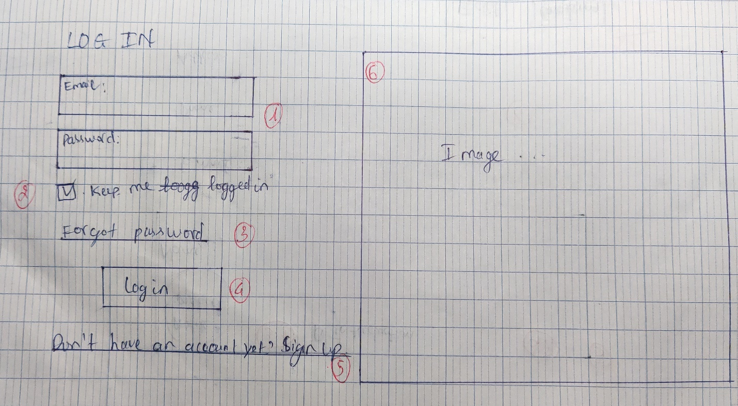**Login**

Sau khi đăng kí tài khoản thành công, người dùng sẽ được dẫn đến trang Login.

Ở số (1), người dùng điền vào Email và Password đã đăng kí. Số (2) là một Check box, tick vào đây thì lần sau vào trang web sẽ không cần đăng nhập nữa. Số (3) là đường link, nếu quên mật khẩu thì người dùng bấm vào đây để lấy lại mật khẩu. Số (4) là nút Login, điền đầy đủ thông tin hợp lệ rồi bấm vào nút để đăng nhập. Đăng nhập thành công sẽ dẫn đến trang Profile. Số (5) là một đường link, nếu chưa có tài khoản, bấm vào link người dùng sẽ được dẫn đến trang Register. Số (6) là hình ảnh quảng cáo của trang web.

1. **Forgot Password**

Ở trang này, người dùng chỉ cần nhập vào Email đã đăng kí, rồi bấm vào button bên cạnh, hệ thống sẽ gửi form reset password về gmail. 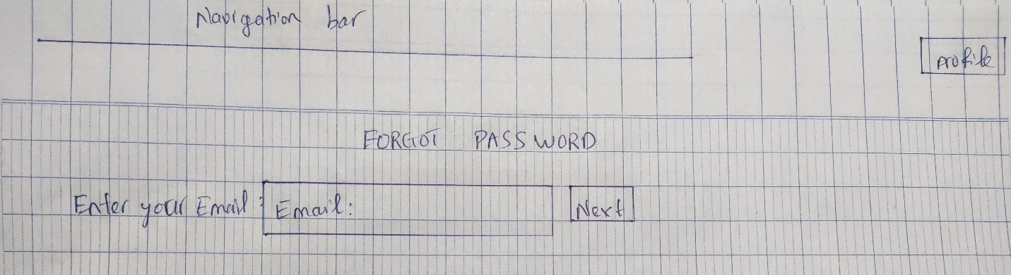

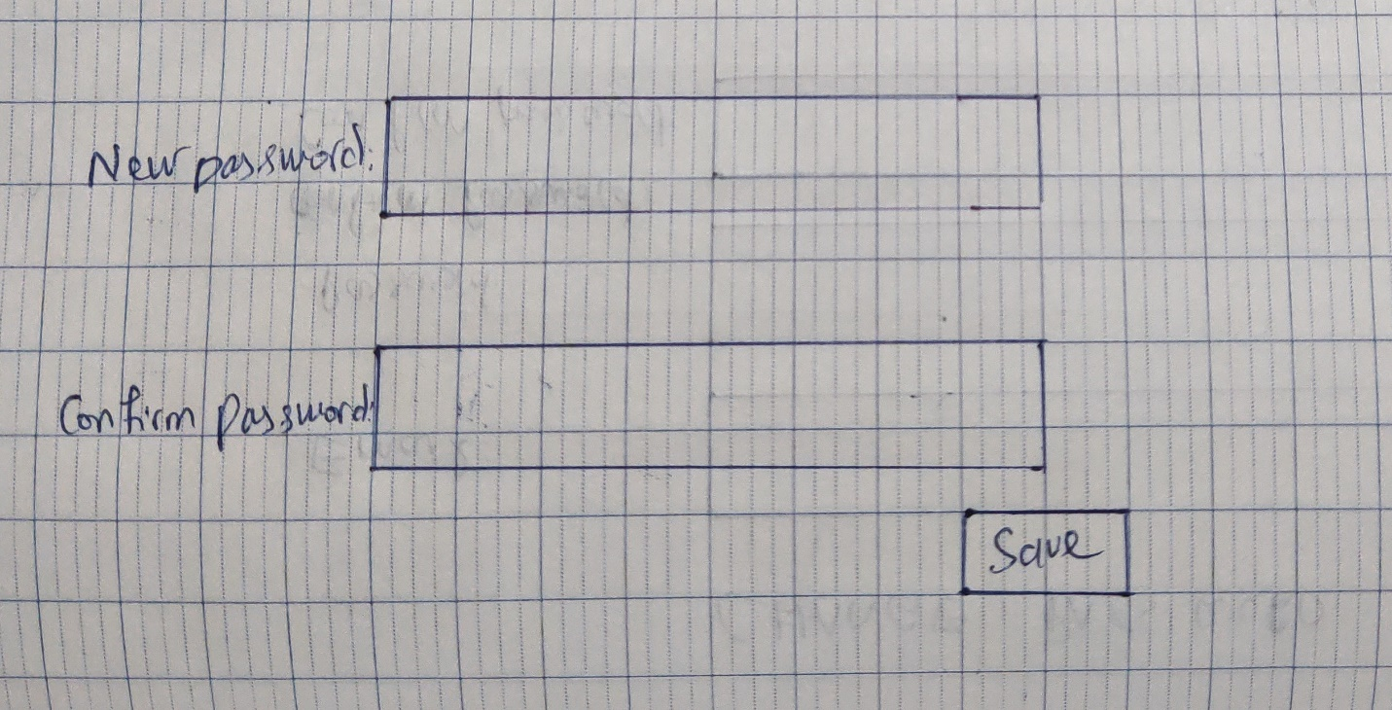

Phía trên là Form được gửi về Gmail để Reset password. Điền mật khẩu mới, xác nhận rồi nhấn vào nút Save. Mật khẩu sẽ được đổi và có thể đăng nhập lại.

1. 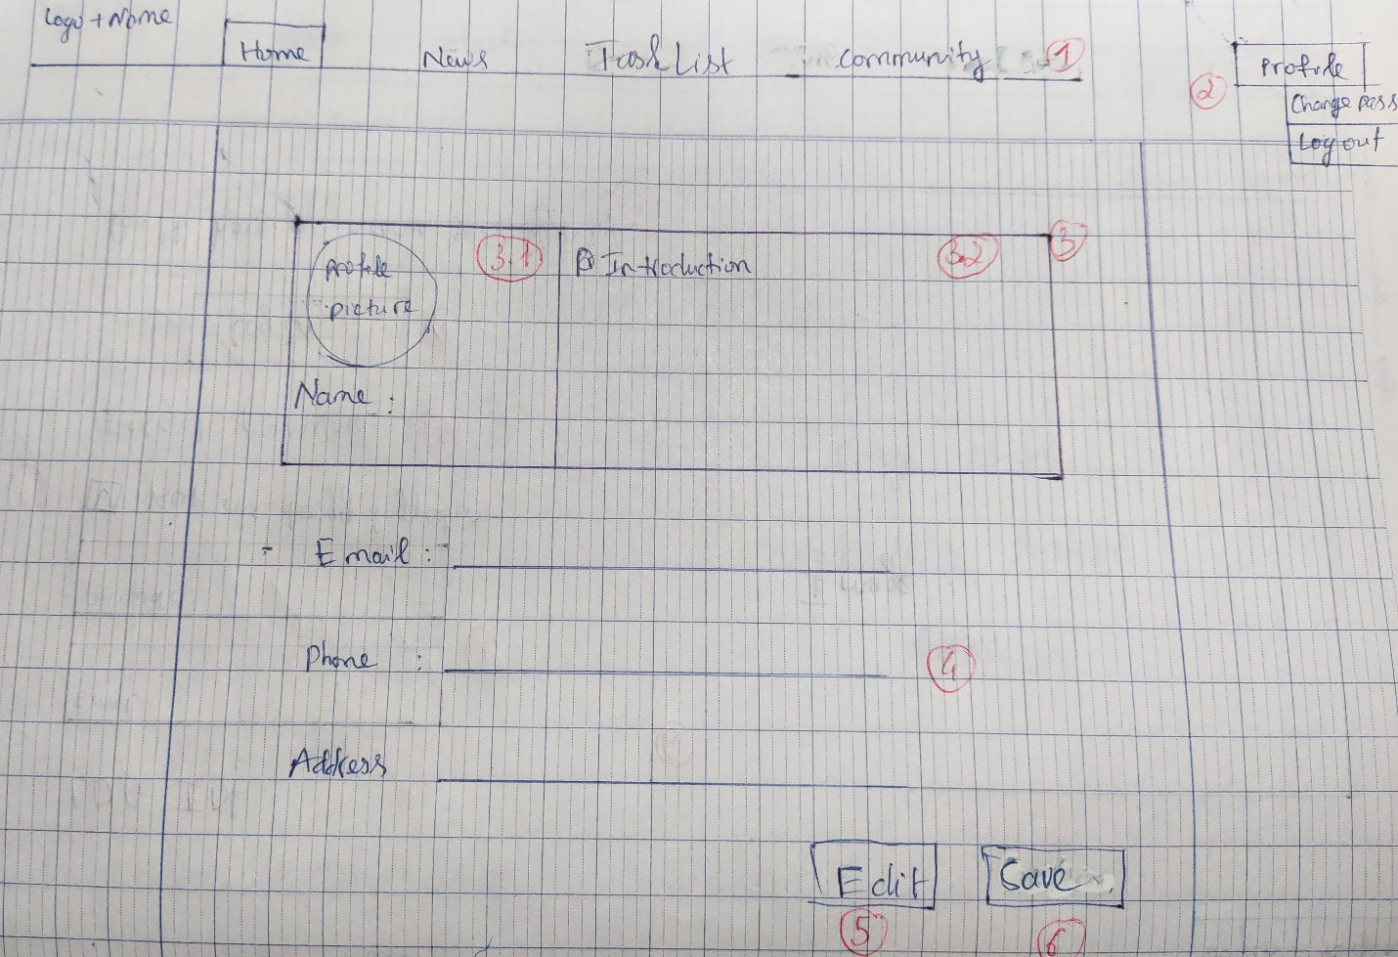**Profile**

Sau khi nhấn vào nút Login và đăng nhập thành công, trang web sẽ dẫn đến trang Profile. Tại đây có sự thay đổi khi nút Login và Register đã chuyển thành nút Profile. Di chuột vào sẽ xuất hiện thêm 2 tab nữa là Change Password và Logout.

Ở số (3), (3.1) là phần tên và ảnh đại diện của User, (3.2) là giới thiệu về User. Số (4) là thông tin của User. User có thể chỉnh sửa thông tin bằng cách bấm vào nút Edit ở số (5). Sau khi điền xong, bấm vào nút số 6 để lưu lại thông tin vừa nhập.

1. Change Password

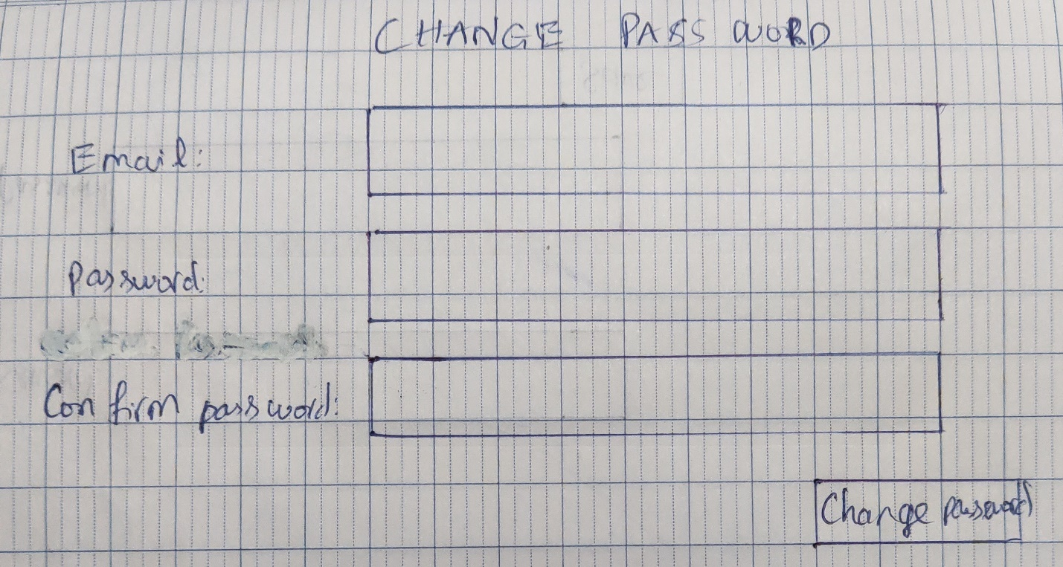

Sau khi click vào Change Password từ Profile, User sẽ được dẫn đến trang Change password.

Nhập Email, vào ô đầu tiên. Nhập mật khẩu cũ vào ô thứ 2, Nhập nhập khẩu mới vào ô thứ 3 (ghi nhầm là Confirm Password, đúng ra là New password). Sau khi điền đầy đủ, bấm vào nút Change Password để xác nhận đổi mật khẩu.

1. **Task list**

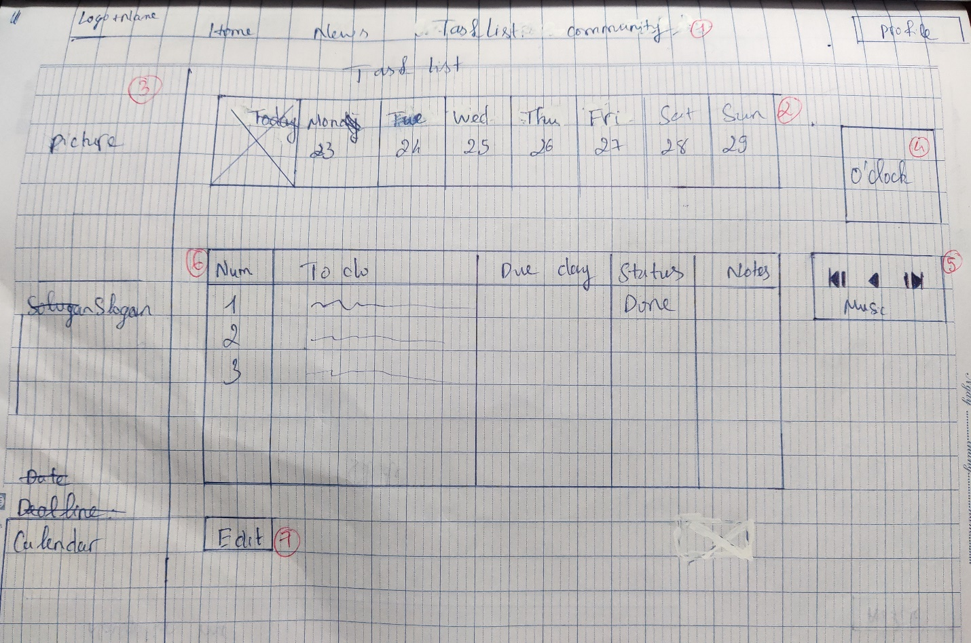

Ở trang này, có thể vào bằng cách nhấn vào Task list trên thanh điều hướng. Khi chưa đăng nhập thì sẽ dẫn đến trang Login

Có những phần cần chú ý là từ số (2), đây là lịch công việc của tuần hiện tại. Bấm vào thứ nào sẽ hiện ra công việc ở bảng số (6). Trước tiên tới số (3), là ảnh quảng cáo của web và số (4) là đồng hồ hiển thị giờ hiện tại, số (5) là nhạc để User có thể nghe trong lúc đang ở trong trang web. Bảng số (6) bao gồm 5 cột, cột thứ nhất là số thứ tự, đánh số 1,2,3...; cột số 2 là công việc của ngày hôm đó, cột số 3 là deadline của công việc; cột số 4 là trạng thái công việc, nếu hoàn thành thì có thể chuyển thành Done trong trang Edit; cột cuối cùng là ghi chú về công việc. Số 7 sẽ dẫn đến trang Edit.

1. 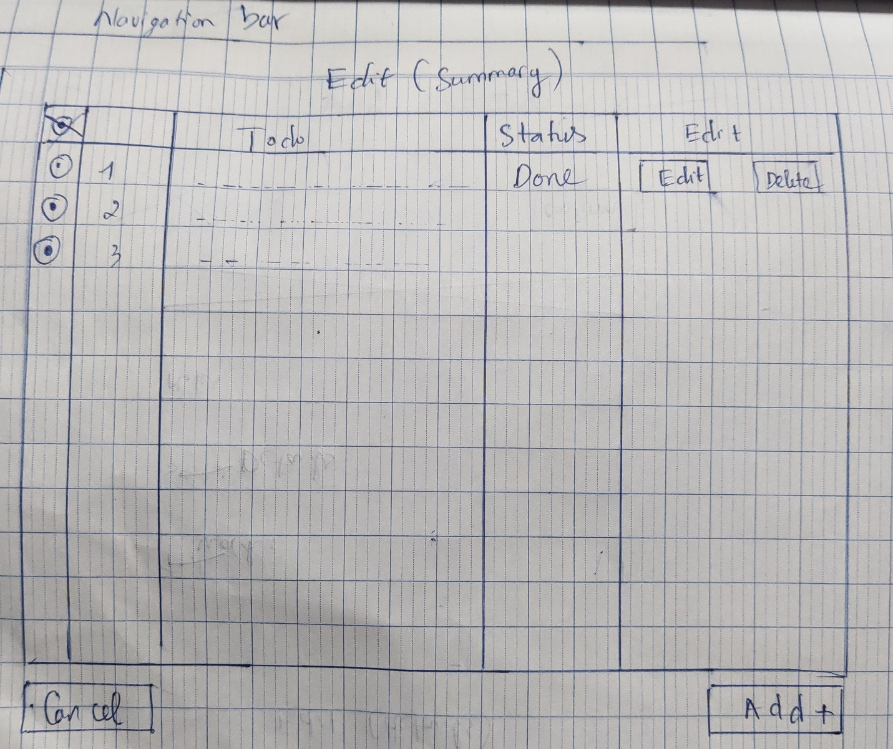**Edit (General)**

Đây là trang tổng quan của việc chỉnh sửa công việc. Bảng sẽ hiển thị các công việc của ngày mình muốn chỉnh sửa. Ví dụ ở trang Task list là thứ tư, nhấn Edit sẽ dẫn đến bảng Edit của thứ 4.

Cột thứ nhất là các Radio button, chọn vào Task để chỉnh sửa hoặc xóa. Nhấn vào nút Edit ở cột số 5 sẽ dẫn đến trang Edit(Details), nhấn vào nút Delete sẽ hiện lên thông báo xác nhận để xóa, người dùng có thể chọn Yes hoặc No. Bên dưới bảng là 2 nút 2 bên, Cancel để thoáng khỏi trang Edit và nút Add để vào trang Add Task.

1. **Edit(Details)**

Người dùng có thể chỉnh sửa chi tiết công việc ở đây. Nhập vào các ô tương ứng: Work là công việc cần làm, Details là chi tiết công việc(có thể không điền), Notes là ghi chú về công việc, Date là thời gian cần hoàn thành công việc và Status là khi hoàn thành công việc có thể Tick vào Done.

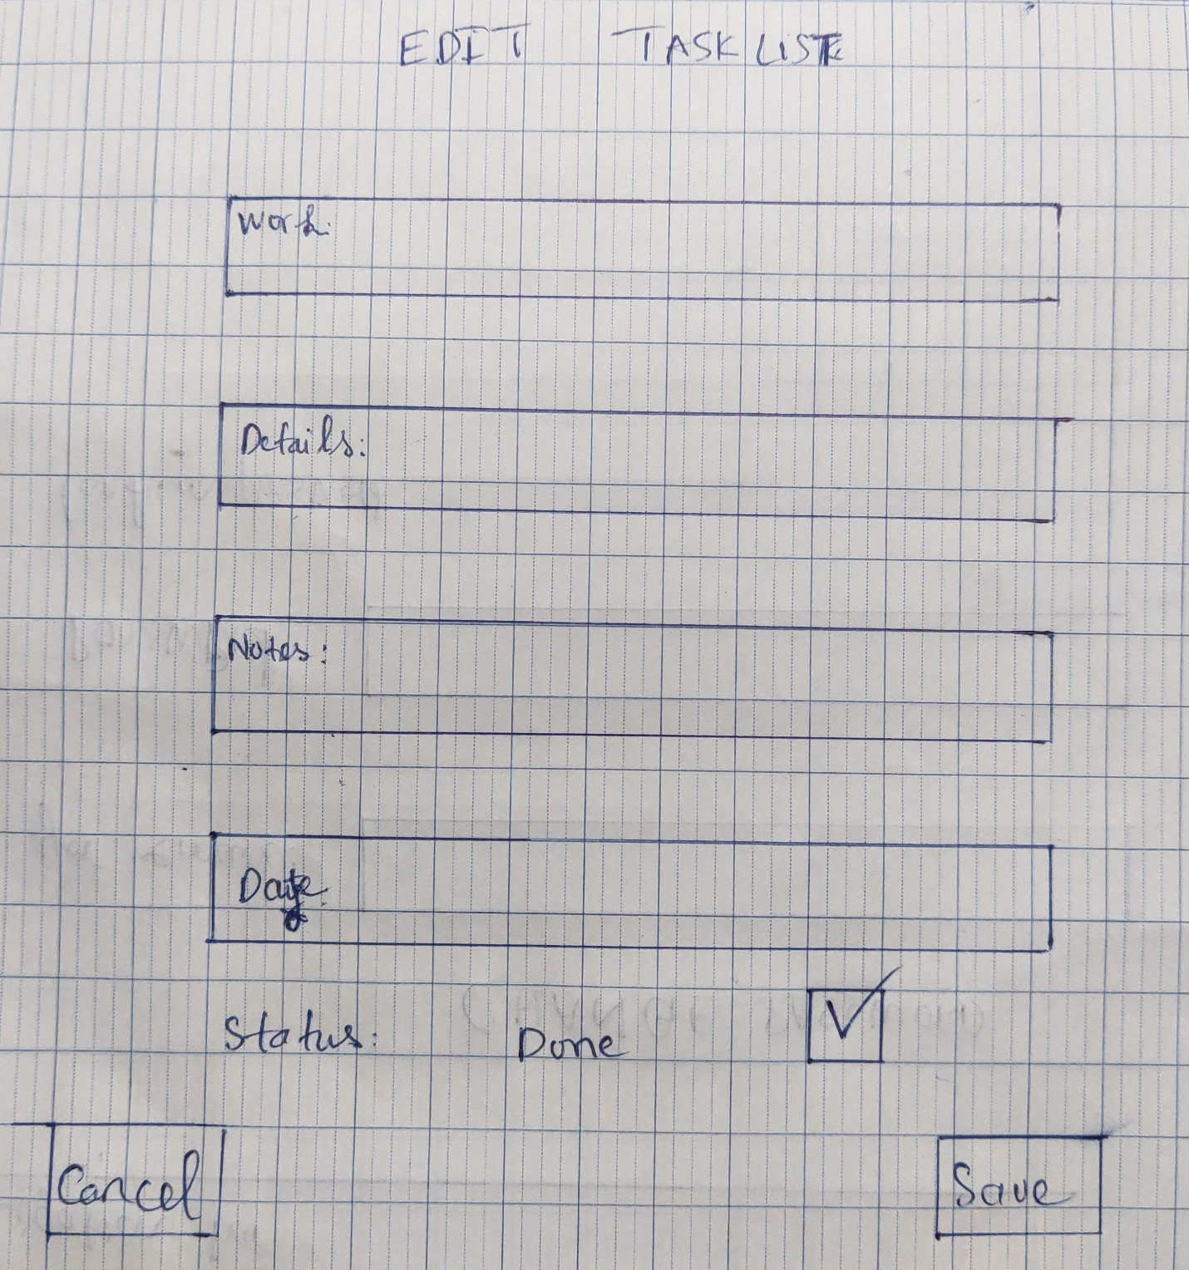

Bên dưới là 2 nút, Cancel để thoát chế độ chỉnh sửa và Save để lưu chỉnh sửa.

1. **Add Task**

Tương tự với Edit (Details), người dùng điền vào các ô tương tự. 2 nút phía dưới cũng có tác dụng tương tự, Cancel để hủy thêm Task và Save để thêm Task vào danh sách.

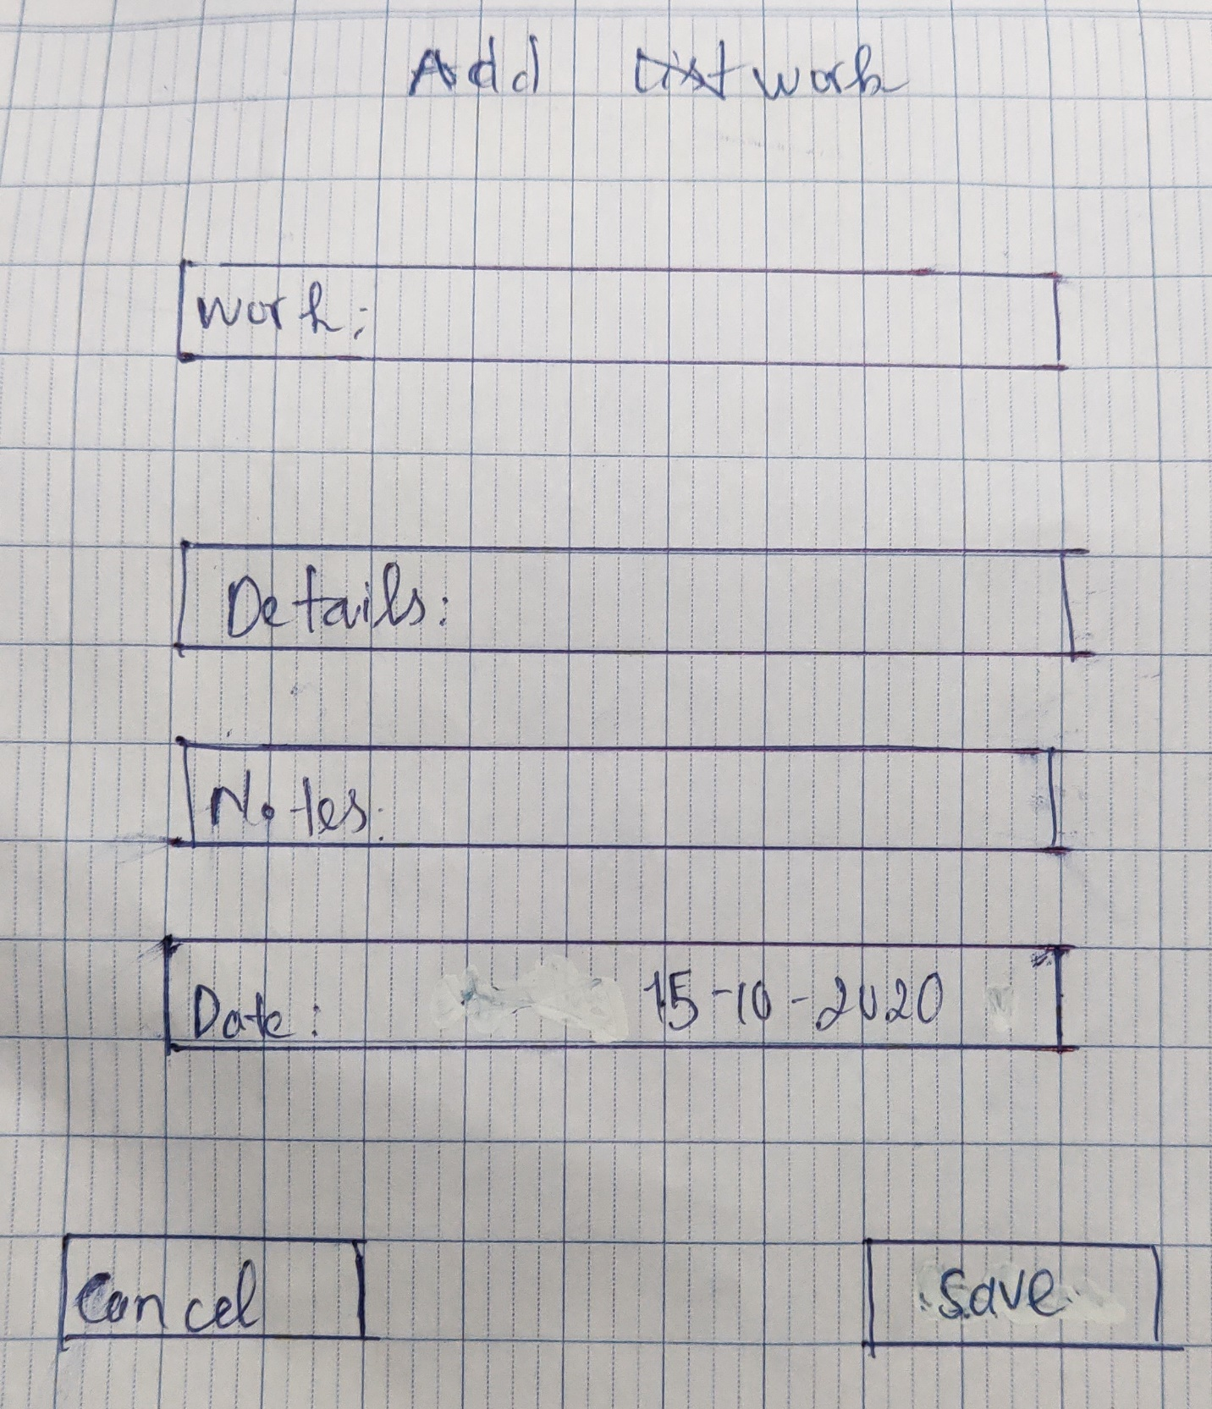

1. **News**

Đây chỉ là trang hiển thị tin tức của trang web. (1) là hình ảnh, một bên là tiêu đề và một số thông tin chính của bài viết.

